我是环保宣传员

“环保”是目前一个较为重视的话题，也是人类生活中将长期面对的一件大事，限塑令在我国已经实现了几年，也取得了一定的效果，我们的周围一些人还是图方便常常忘记使用环保袋而使用方便袋。如今我们的生活中涌现了各种各样的环保袋，上面的标志大多是宣传自己的产品、公司等，真正宣传环保的袋子很少。本次活动通过让幼儿做环保创意袋，然后发放环保袋来提高自身与他人的环保意识。

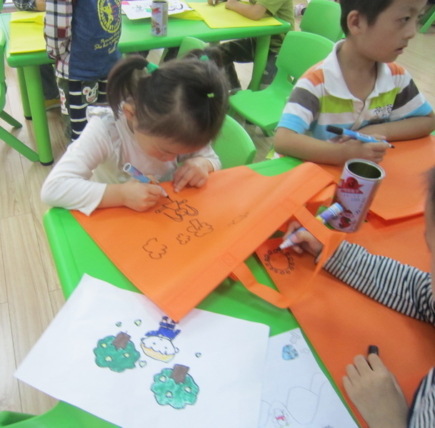
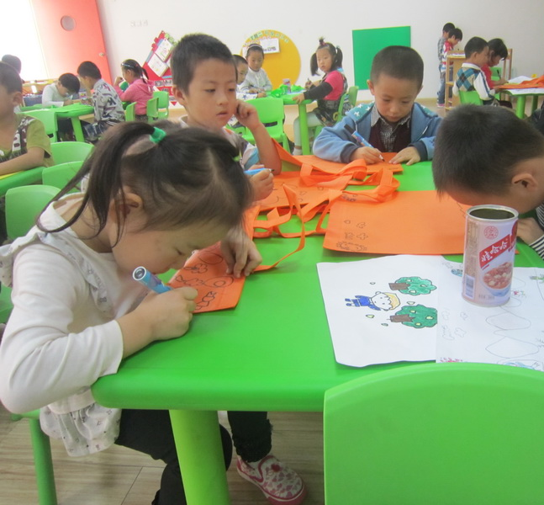
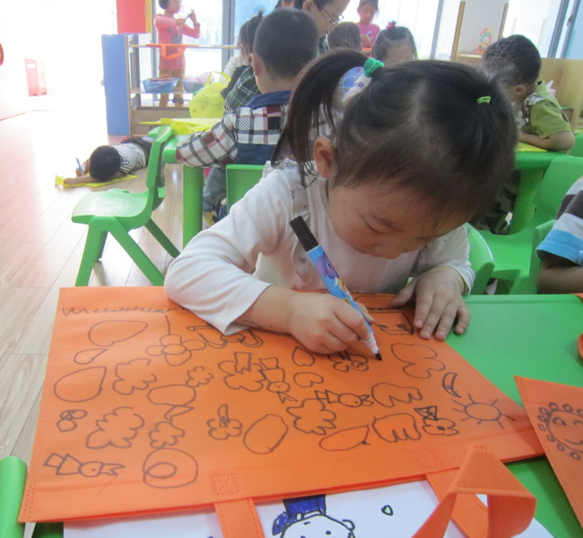

我们要做环保宣传员了，需要向周围的爷爷奶奶，叔叔阿姨发放环保袋，倡导大家要安琥我们的环境，保护我们的地球。我要好好的在环保袋上作画，让大家看到我画的意思是爱护我们现有的绿色环境。

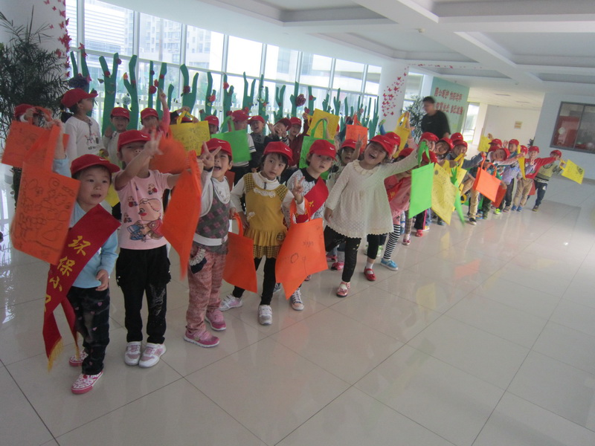

我们排好队，带上我们自己画好的环保袋，穿上神气的宣传服装准备出发了。

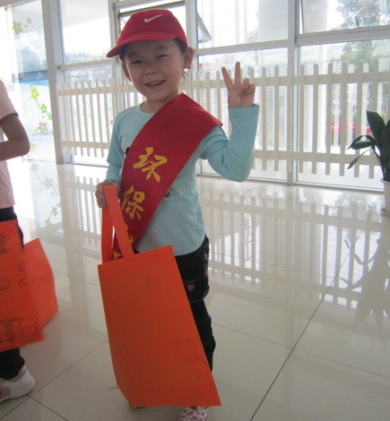

这一身行头不错吧，快来给我一个特写吧。

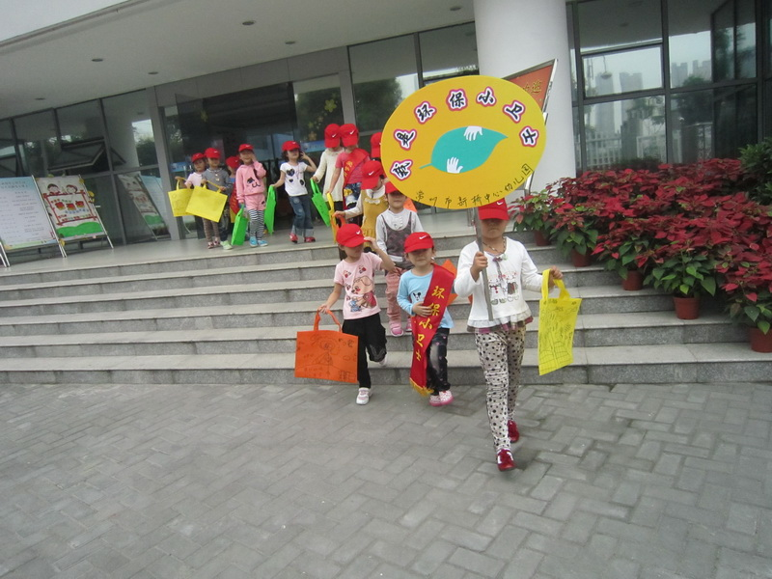

在我前面是胡苏灵小朋友，她扛上“我是环保小卫士”的宣传牌子后，我们全班一起出发了~~~~

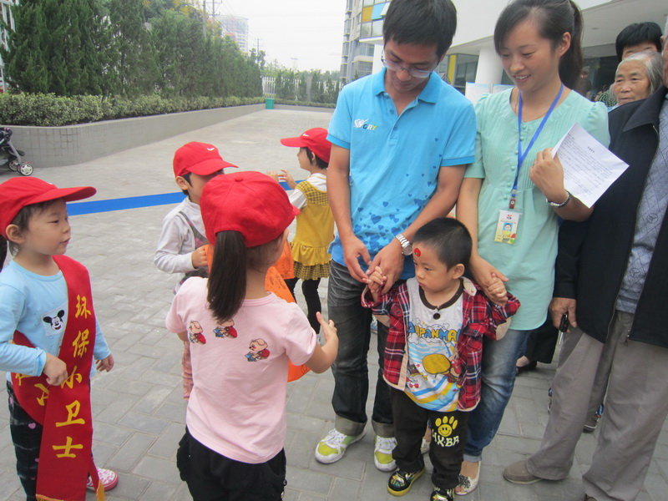

瞧，我们正在向准备离园的小朋友家长发放我们的宣传环保袋。在送上环保袋的同时，我们都会说出我们每个小朋友自己的宣传口号。

老师的话：
本周我们大班开展了《环保小卫士》主题活动，在主题活动中为了让孩子们切身体验做好一个环保小卫士，我们开展了综合实践活动：我是环保宣传员，刘星小朋友能够在活动中积极调查城市环境，还在集体面前为大家讲述城市环保的重要性，语言能力得到了很大的提高，同时在宣传环保袋的时候能够不忘使命、响当当的宣传口号让周围的市民感叹道：小小娃也能够创造大力量！人们真的需要好好保护我们的地球。
2012.9.21

